Nama : Muhammad Raffy Putra Nugraha

NIM : 232410101033

Kelas : A

Link Repository GitHub :

**INSTRUKSI:**

1. Buatlah sebuah project baru di Visual Studio (atau IDE/Code Editor lain pilihan Anda), nama project bebas.
2. Implementasikan kelas-kelas berikut:
   1. Kelas Hewan dengan properti nama dan umur
   2. Kelas Mamalia yang mewarisi Hewan, dengan properti tambahan jumlahKaki
   3. Kelas Reptil yang mewarisi Hewan, dengan properti tambahan panjangTubuh
   4. Kelas Singa, Gajah yang mewarisi Mamalia
   5. Kelas Ular, Buaya yang mewarisi Reptil
   6. Kelas KebunBinatang yang memiliki koleksi Hewan
3. Implementasikan method berikut pada kelas Hewan:
   1. Suara(): Method yang mengembalikan string "Hewan ini bersuara"
   2. InfoHewan(): Method yang mengembalikan informasi dasar hewan
4. Override method Suara() di setiap subkelas hewan dengan suara yang sesuai.
5. Tambahkan method khusus berikut:
   1. Mengaum() di kelas Singa
   2. Merayap() di kelas Ular
6. Dalam kelas KebunBinatang, implementasikan:
   1. Method TambahHewan(Hewan hewan) untuk menambahkan hewan ke koleksi
   2. Method DaftarHewan() yang menampilkan info semua hewan di kebun binatang
7. Dalam method Main(), lakukan hal berikut :
   1. Buat objek kebun binatang
   2. Buat beberapa objek dari berbagai jenis hewan (Singa, Gajah, Ular, Buaya)
   3. Tambahkan hewan-hewan tersebut ke kebun binatang
   4. Panggil method DaftarHewan() untuk menampilkan semua hewan
   5. Demonstrasikan penggunaan polymorphism dengan memanggil method Suara() untuk beberapa hewan berbeda
   6. Panggil method khusus seperti Mengaum() untuk Singa
8. Implementasikan kasus di setiap pertanyaan pada **method Main**, dan tuliskan jawaban Anda di kolom yang tersedia.
9. Unggah project Anda ke Github dengan nama repository **pbo-module-task**, pastikan akses repository adalah **public**
10. Simpan modul yang telah Anda kerjakan ke dalam format PDF.
11. Kumpulkan link project dan modul yang Anda kerjakan ke <https://forms.gle/hmSBL3Y79G1UtC6QA>
12. Pengumpulan terakhir hari Kamis, 26 September 2024 pukul 23.59 WIB.

**Catatan: Bila terdeteksi plagiarisme di modul ataupun source code, nilai akan dibagi sama rata sejumlah pekerjaan yang sama**

**CLASS DIAGRAM**

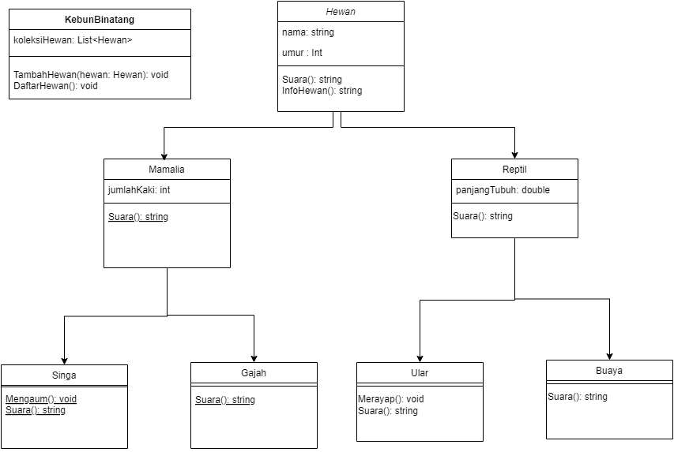

**ANALISIS PERCOBAAN**

|  |  |  |
| --- | --- | --- |
| 1. | Soal | Jalankan method **Suara**() pada objek **gajah** dan **ular**. Apa yang terjadi? Mengapa demikian? |
| Jawaban |  |

|  |  |  |
| --- | --- | --- |
| 2. | Soal | Jalankan method **Mengaum**() pada objek **singa**. Apa yang terjadi? Mengapa demikian? |
| Jawaban |  |

|  |  |  |
| --- | --- | --- |
| 3. | Soal | Dapatkah Anda menampilkan di console informasi lengkap (nama, umur, jumlah kaki) dari objek **singa**? Bagaimana caranya? |
| Jawaban |  |

|  |  |  |
| --- | --- | --- |
| 4. | Soal | Jalankan method **Merayap**() pada objek **ular**. Apa yang terjadi? Mengapa demikian? |
| Jawaban |  |

|  |  |  |
| --- | --- | --- |
| 5. | Soal | Buatlah sebuah variabel **reptil** bertipe data **Reptil**, kemudian masukkan objek **Buaya** sebagai nilainya. Jalankan method **Suara**() pada reptil. Apa yang terjadi? Mengapa demikian? |
| Jawaban |  |

|  |  |  |
| --- | --- | --- |
| 6. | Soal | Kesimpulan apa yang dapat Anda ambil? |
| Jawaban |  |